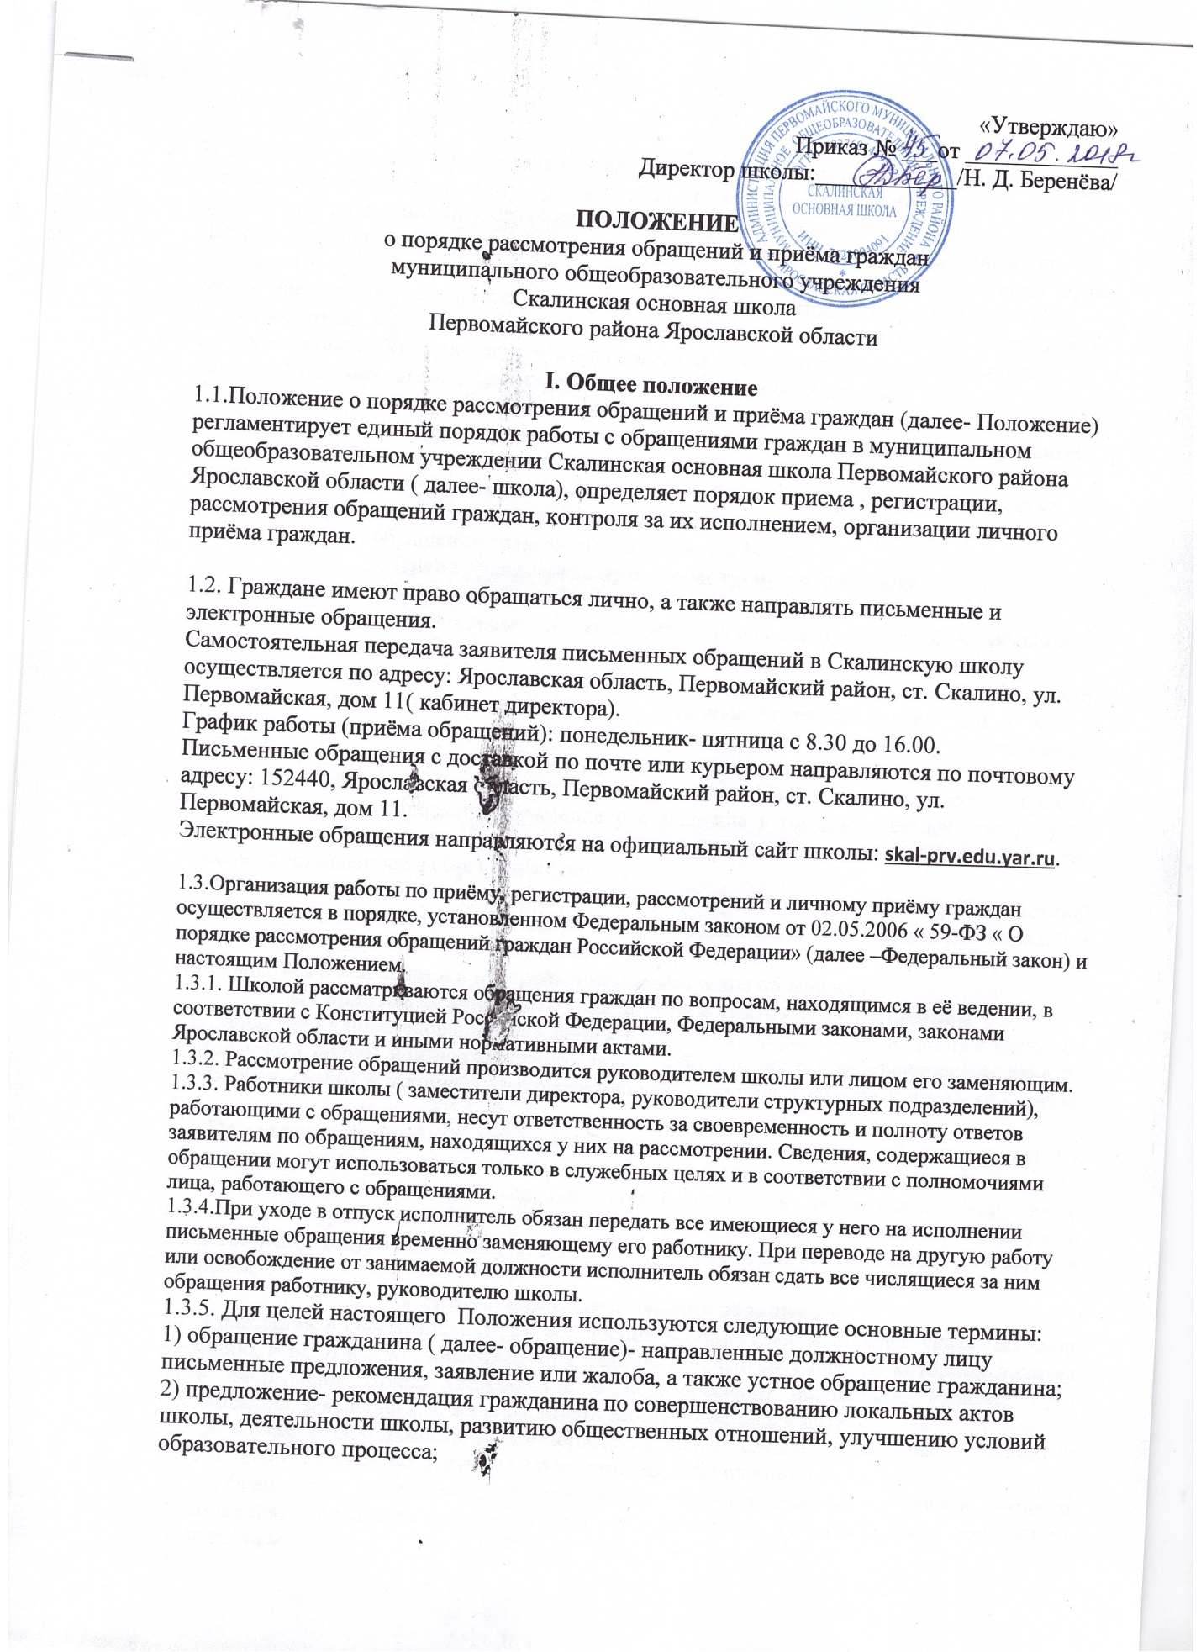

3) заявление - просьба гражданина о содействии в реализации его конституционных прав и свобод или конституционных прав и свобод других лиц, либо сообщение о нарушении законов и иных нормативных правовых актов, недостатках в работе школы и должностных лиц, либо критика деятельности указанных органов и должностных лиц;
4) жалоба - просьба гражданина о восстановлении или защите его нарушенных прав, свобод или законных интересов либо прав, свобод или законных интересов других лиц;
5) должностное лицо - лицо, постоянно, временно или по специальному полномочию осуществляющее функции представителя власти либо выполняющее организационно-
распорядительные, административно-хозяйственные функции школы.
2. Право граждан на обращение
2.1. Граждане имеют право обращаться лично, а также направлять индивидуальные и коллективные обращения должностным лицам школы.
2.2. Граждане реализуют право на обращение свободно и добровольно. Осуществление гражданами права на обращение не должно нарушать права и свободы других лиц.
2.3. Рассмотрение обращений граждан осуществляется бесплатно.
3. Права гражданина при рассмотрении обращения
При рассмотрении обращения школой гражданин имеет право:
1) предоставлять дополнительные документы и материалы либо обращаться с просьбой об их использовании;
2) знакомиться с документами и материалами, касающимися рассмотрения обращения, если это не затрагивает права, свободы и законные интересы других лиц и если в указанных документах и материалах не содержатся сведения, составляющие государственную или иную охраняемую федеральным законом тайну;
3) получать письменный ответ по существу поставленных в обращении вопросов, уведомление о переадресации письменного обращения в государственный орган, орган местного самоуправления или должностному лицу, в компетенцию которых входит решение поставленных в обращении вопросов;
4) обращаться с жалобой на принятое по обращению решение или действие (бездействие) в связи с рассмотрением обращения в административном и (или) судебном порядке в соответствии с законодательством Российской Федерации;
5) обращаться с заявлением о прекращении рассмотрения обращения.
4. Гарантии безопасности гражданина в связи с его обращением
4.1. Запрещается преследование гражданина в связи с его обращением в школу с критикой деятельности школы или должностного лица, либо в целях восстановления или защиты своих прав, свобод и законных интересов либо прав, свобод и законных интересов других лиц.
4.2. При рассмотрении обращения не допускается разглашение сведений, содержащихся в обращении, а также сведений, касающихся частной жизни гражданина, без его согласия. Не является разглашением сведений, содержащихся в обращении, направление письменного обращения в государственный орган, орган местного самоуправления или должностному лицу, в компетенцию которых входит решение поставленных в обращении вопросов.
5. Требования к письменному обращению
5.1. Гражданин в своем письменном обращении в обязательном порядке указывает свои фамилию, имя, отчество (последнее -при наличии), почтовый адрес, по которому должны быть направлены ответ, уведомление о переадресации обращения, излагает суть предложения, заявления или жалобы, ставит личную подпись и дату.
5.2. В случае необходимости в подтверждение своих доводов гражданин прилагает к письменному обращению документы и материалы либо их копии.
5.3. Обращение, поступившее в школу по информационным системам общего пользования, подлежит рассмотрению в порядке, установленном настоящим Положением.

6. Направление и регистрация письменного обращения
6.1. Письменное обращение подлежит обязательной регистрации в течение трех дней с момента поступления в школу.
6.2.Письменное обращение, содержащее вопросы, решение которых не входит в компетенцию школы, направляется в течение семи дней со дня регистрации в соответствующий орган или соответствующему должностному лицу, в компетенцию которых входит решение поставленных в обращении вопросов, с уведомлением гражданина, направившего обращение, о переадресации обращения.
6.3.В случае, если решение поставленных в письменном обращении вопросов относится к компетенции нескольких государственных органов, органов местного самоуправления или должностных лиц, копия обращения в течение семи дней со дня регистрации направляется в соответствующие государственные органы, органы местного самоуправления или соответствующим должностным лицам.
6.4. Школа при направлении письменного обращения на рассмотрение в другой государственный орган, орган местного самоуправления или иному должностному лицу может в случае необходимости запрашивать в указанных органах или у должностного лица документы и материалы о результатах рассмотрения письменного обращения.
6.5. Запрещается направлять жалобу на рассмотрение в орган местного самоуправления или должностному лицу, решение или действие (бездействие) которых обжалуется.
6.6. В случае, если в соответствии с запретом, предусмотренным пунктом 5 настоящего раздела, невозможно направление жалобы на рассмотрение в орган местного
самоуправления или должностному лицу, в компетенцию которых входит решение поставленных в обращении вопросов, жалоба возвращается гражданину с разъяснением его права обжаловать соответствующие решение или действие (бездействие) в установленном порядке в суд.
7. Обязательность принятия обращения к рассмотрению
7.1. Обращение, поступившее в школу в соответствии с ее компетенцией, подлежит обязательному рассмотрению.
7.2. В случае необходимости школа может обеспечить его рассмотрение с выездом на место.
8. Рассмотрение обращения
8.1.Школа:
1) обеспечивает объективное, всестороннее и своевременное рассмотрение обращения, в случае необходимости -с участием гражданина, направившего обращение;
2) запрашивает необходимые для рассмотрения обращения документы и материалы в других государственных органах, органах местного самоуправления и у иных должностных лиц, за исключением судов, органов дознания и органов предварительного следствия;
3) принимает меры, направленные на восстановление или защиту нарушенных прав, свобод и законных интересов гражданина;
4) дает письменный ответ по существу поставленных в обращении вопросов;
5) уведомляет гражданина о направлении его обращения на рассмотрение в другой государственный орган, орган местного самоуправления или иному должностному лицу в соответствии с их компетенцией.
8.2. Государственный орган, орган местного самоуправления или должностное лицо по направленному в установленном порядке запросу школы, обязаны в течение 15 дней предоставлять документы и материалы, необходимые для рассмотрения обращения, за исключением документов и материалов, в которых содержатся сведения, составляющие государственную или иную охраняемую федеральным законом тайну, и для которых установлен особый порядок предоставления.
8.3. Ответ на обращение подписывается руководителем школы или лицом, замещающим в его отсутствие.
8.4. Ответ на обращение, поступившее в школу по информационным системам общего пользования, направляется по почтовому адресу, указанному в обращении.
9. Порядок рассмотрения отдельных обращений
9.1. В случае, если в письменном обращении не указаны фамилия гражданина, направившего обращение, и почтовый адрес, по которому должен быть направлен ответ, ответ на обращение не дается. Если в указанном обращении содержатся сведения о подготавливаемом, совершаемом или совершенном противоправном деянии, а также о лице, его подготавливающем, совершающем или совершившем, обращение подлежит
направлению в государственный орган в соответствии с его компетенцией.
9.2. Обращение, в котором обжалуется судебное решение, возвращается гражданину, направившему обращение, с разъяснением порядка обжалования данного судебного решения.
9.3. Школа при получении письменного обращения, в котором содержатся нецензурные, либо оскорбительные выражения, угрозы жизни, здоровью и имуществу должностного лица, а также членов его семьи, вправе оставить обращение без ответа по существу поставленных в нем вопросов и сообщить гражданину, направившему обращение, о недопустимости злоупотребления правом.
9.4. В случае, если текст письменного обращения не поддается прочтению, ответ на обращение не дается, о чем сообщается гражданину, направившему обращение, если его фамилия и почтовый адрес поддаются прочтению.
9.5. В случае, если в письменном обращении гражданина содержится вопрос, на который ему многократно давались письменные ответы по существу в связи с ранее направляемыми обращениями, и при этом в обращении не приводятся новые доводы или обстоятельства, руководитель школы вправе принять решение о безосновательности очередного обращения и прекращении переписки с гражданином по данному вопросу при условии, что указанное обращение и ранее направляемые обращения направлялись в школу. О данном решении уведомляется гражданин, направивший обращение.
9.6. В случае, если ответ по существу поставленного в обращении вопроса не может быть дан без разглашения сведений, составляющих государственную или иную охраняемую федеральным законом тайну, гражданину, направившему обращение, сообщается о невозможности дать ответ по существу поставленного в нем вопроса в связи с недопустимостью разглашения указанных сведений.
9.7. В случае, если причины, по которым ответ по существу поставленных в обращении вопросов не мог быть дан, в последующем были устранены, гражданин вправе вновь направить обращение в школу.
10. Сроки рассмотрения письменного обращения
10.1. Письменное обращение, поступившее в школу, рассматривается течение 30 дней со дня регистрации письменного обращения.
10.2. В исключительных случаях, а также в случае направления запроса предусмотренного пунктом 8.2. раздела 8, руководитель школы вправе продлить срок рассмотрения обращения не более чем на 30 дней, уведомив о продлении срока его рассмотрения гражданина, направившего обращение.
11. Личный прием граждан
11.1. Личный прием граждан в школе проводится руководителем или его заместителем. Информация о месте приема, а также об установленных для приема днях и часах доводится до сведения граждан.
11.2.При личном приеме гражданин предъявляет документ, удостоверяющий его личность.
11.3. Содержание устного обращения заносится в карточку личного приема гражданина. В случае, если изложенные в устном обращении факты и обстоятельства являются очевидными и не требуют дополнительной проверки, ответ на обращение с согласия гражданина может быть дан устно в ходе личного приема, о чем делается запись в карточке личного приема гражданина. В остальных случаях дается письменный ответ по существу поставленных в обращении вопросов.
11.4. Письменное обращение, принятое в ходе личного приема, подлежит регистрации и рассмотрению в порядке, установленном настоящим Положением.
11.5. В случае, если в обращении содержатся вопросы, решение которых не входит в компетенцию школы, гражданину дается разъяснение, куда и в каком порядке ему следует обратиться.
11.6. В ходе личного приема гражданину может быть отказано в дальнейшем рассмотрении обращения, если ему ранее был дан ответ по существу поставленных в обращении вопросов.
12. Контроль за соблюдением порядка рассмотрения обращений
Школа в пределах своей компетенции осуществляет контроль за соблюдением порядка рассмотрения обращений, анализирует содержание поступающих обращений, принимает меры по своевременному выявлению и устранению причин нарушения прав, свобод и законных интересов граждан

